УДК 544.032.4

ОПТИЧЕСКИЕ СВОЙСТВА НАНОРАЗМЕРНЫХ ПЛЕНОК НИКЕЛЯ ПРИ ТЕМПЕРАТУРЕ ОБРАБОТКИ 623 K

С.В. Бин, канд. хим. наук, ведущий инженер, А.Н. Котова, студент
ФГБОУ ВПО «Кемеровский государственный университет», г. Кемерово
650043, г. Кемерово, ул. Красная, д. 6, Россия, тел. (3842)580605
E-mail: peen@ngs.ru

В работе методом оптической спектроскопии исследованы превращения в наноразмерных пленках никеля в зависимости от толщины (d = 2…18 нм) при температуре тепловой обработки 623 К. Получены спектры поглощения и отражения исследуемых пленок никеля до и после термического воздействия. Построены кинетические зависимости и изучены основные закономерности термопревращений наноразмерных пленок никеля в выбранном диапазоне толщин при температуре 623 К. В зависимости от толщины пленок никеля кинетические кривые степени превращения удовлетворительно описываются в рамках линейного, обратного логарифмического, кубического и логарифмического законов.
Ключевые слова: наноразмерные пленки, никель, термообработка, оптические свойства, кинетические зависимости

В настоящее время в различных областях науки и техники широкое применение находят ультратонкие металлические пленки и многослойные пленочные структуры наноразмерной толщины. Это обусловлено тем, что указанные объекты обладают рядом уникальных свойств, нехарактерных для материалов в массивном состоянии, что вызывает большой интерес к ним со стороны как ученых и исследователей, так и разработчиков аппаратуры. Высокая коррозионная стойкость никелевых покрытий позволяет использовать тонкие никелевые слои для защиты различных металлов от коррозии путем их никелирования. Никель является основой большинства суперсплавов – жаропрочных материалов, применяемых в аэрокосмической промышленности для деталей силовых установок. Из чистого никеля изготовляются различные аппараты, приборы, котлы и тигли с высокой коррозионной стойкостью и постоянством физических свойств. Особое значение имеют никелевые материалы в изготовлении резервуаров и цистерн для хранения в них пищевых продуктов, химических реагентов [1 – 3]. Наночастицам никеля находят применение в качестве «атомных ножниц», которые могут разрезать наноленты графена на кусочки меньшего размера. Подобный современный процесс может оказаться полезным для получения нанолент и фрагментов этого материала более сложной и полезной формы [4].
В работе представлены результаты цикла исследований оптических (спектры поглощения и отражения) свойств наноразмерных пленок никеля до и после термического воздействия при температуре 623 К. Построены кинетические зависимости и изучены основные закономерности термопревращений наноразмерных пленок никеля разной толщины (2…18 нм) при температуре 623 К.
Наноразмерные пленки никеля получали методом термического испарения в вакууме порошка никеля, осаждая его на стеклянные подложки, используя вакуумный универсальный пост «ВУП – 5М» при остаточном давлении газов в вакуумной камере 2∙10⁻³ Па. Толщину пленок никеля определяли спектрофотометрическим (спектрофотометр «Shimadzu UV-1700»), микроскопическим (интерференционный микроскоп «МИИ-4») и гравиметрическим (кварцевый резонатор) методами. Гравиметрический метод кварцевого микровзвешивания основан на определении приращения массы (∆m) на единицу поверхности кварцевого резонатора (толщиной h = 0,1 мм) после нанесения на нее пленки никеля. Разрешающая способность при термостабилизации резонаторов на уровне ± 0,1 К составляет ∆m = 1∙10⁻⁸ – 1∙10⁻⁹ г/см². Полученные образцы подвергали термической обработке в программно-управляемой муфельной печи «Тулячка – 3П» при температуре 623 К. Спектры поглощения и отражения образцов регистрировали на спектрофотометре «Shimadzu UV – 1700» в диапазоне длин волн λ = 190 – 1100 нм [5, 6].
В результате исследований установлено, что оптические свойства наноразмерных пленок никеля до и после термической обработки в значительной степени зависят от их толщины. По мере увеличения толщины пленок никеля оптическая плотность и отражающая способность образцов в исследуемом спектральном диапазоне возрастает.
На спектрах поглощения наноразмерных пленок никеля наблюдается минимум в диапазоне λ= 350 – 400 нм, который наиболее заметен с увеличением толщины пленок. Для спектров отражения наноразмерных пленок никеля характерен максимум отражения в области λ= 830 нм, который по мере уменьшения толщины пленки никеля проявляется в меньшей степени.
При термической обработке наноразмерных пленок никеля, независимо от их толщины, наблюдается уменьшение оптической плотности образцов. В качестве примера на рисунке 1 приведены спектры поглощения пленки никеля толщиной 7 нм при 623 К. Из графика видно, что по мере увеличения времени термообработки оптическая плотность пленки никеля уменьшается в интервале λ = 320 - 1100 нм.
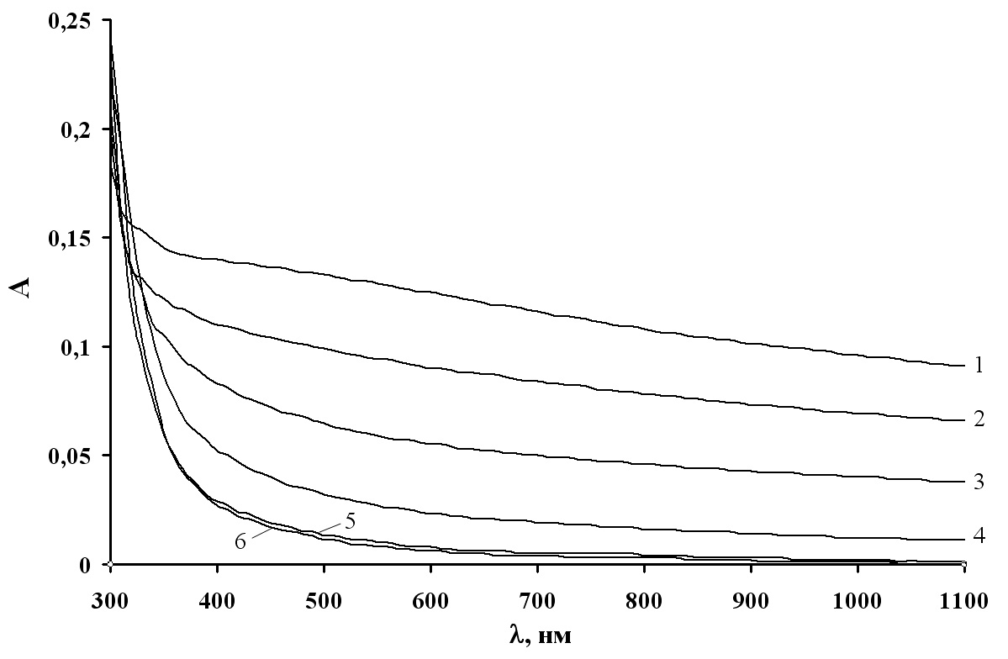
Рис. 1. Спектры поглощения пленки никеля толщиной 7 нм до (1) и после термического воздействия при 623 К: 2 - 30, 3 – 60, 4 – 180, 5 – 380, 6 – 640 сек

Установлено, что в процессе тепловой обработки (623 К) пленок никеля в исследуемом диапазоне толщин наряду с уменьшением в интервале λ = 320 - 1100 нм и увеличением в диапазоне λ = 300 - 320 нм значений оптической плотности образцов формируется спектр поглощения нового вещества. Оцененная по длинноволновому порогу поглощения, который находится при λ ≈ 350 нм, оптическая ширина запрещенной зоны образующегося вещества составляет Е ≈ 3,5 эВ. Полученное значение ширины запрещенной зоны вещества удовлетворительно совпадает с шириной запрещенной зоны оксида никеля (II) (NiO).
В процессе термообработки отражательная способность наноразмерных пленок никеля уменьшается, при этом происходит изменение формы кривых. Наблюдается максимум при λ= 830 нм и минимум при λ= 370 – 380 нм. В процессе термической обработки минимум смещается в более коротковолновую область спектра и появляется дополнительный максимум отражения при λ= 360 – 370 нм.
Для выяснения закономерностей протекания процесса взаимодействия пленок никеля с кислородом окружающей среды были рассчитаны и построены кинетические зависимости степени превращения α = ƒ(τ) (рис. 2). Для построения кинетических кривых в координатах α = ƒ(τ) (по результатам измерений спектров поглощения и отражения) был применен подход, предложенный в работах [5 – 7].

Был выбран диапазон длин волн λ = 400 – 900 нм, в котором пленки никеля имеют значительное поглощение, а поглощением NiO можно пренебречь. Если обозначить через α степень термического превращения пленок никеля в оксид никеля (II), то при длине волны (например, λ = 800 нм – рис. 1), соответствующей спектральной области, в пределах которой никель поглощает, а оксид никеля (II) практически не поглощает свет, текущие оптические плотности пленок никеля (А_{Ni}) и оксида никеля (А_{NiO}) можно представить в следующем виде:
А_{Ni} = А¹_{Ni} (1 – α),
А_{NiO} = А¹_{NiO}·α,
где А¹_{Ni}, А¹_{NiO} – предельные значения оптической плотности пленок никеля и оксида никеля (II) при λ = 800 нм.
В итоге получаем следующее выражение для степени термического превращения пленки никеля в оксид никеля (II):
А = А¹_{Ni} (1 – α) + А¹_{NiO} α,
α = (А¹_{Ni} – А _{обр.}) / (А¹_{Ni} – А¹_{NiO}).
В результате анализа кинетических кривых термостимулированного превращения пленок никеля установлено, что степень термического превращения зависит от первоначальной толщины и времени термической обработки. С увеличением времени термообработки происходит возрастание степени превращения. В свою очередь, по мере уменьшения толщины пленок никеля наблюдается увеличение степени превращения (рис. 2).
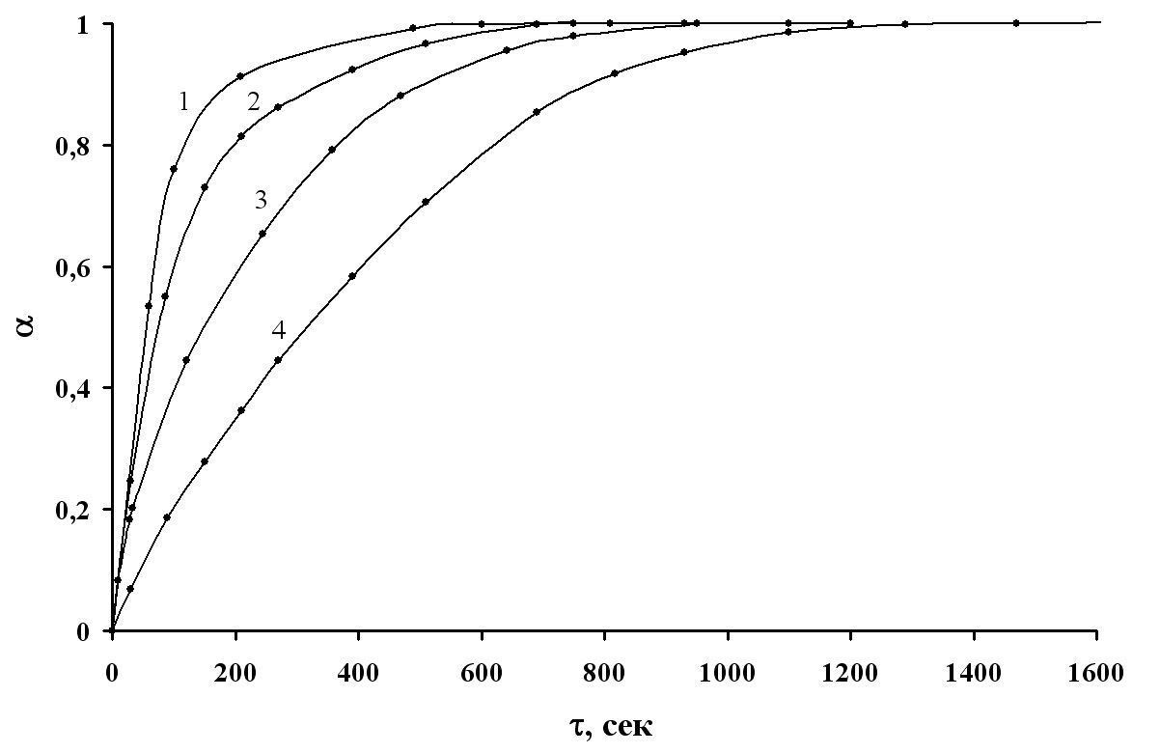
Рис. 2. Кинетические зависимости пленок никеля разной толщины при термообработке (623 К), 1 – 2 нм, 2 – 3 нм, 3 – 6 нм, 4 – 10 нм

Кинетические кривые степени термического превращения пленок никеля разной толщины условно можно разбить на несколько участков (рис. 3, 4), каждый из которых можно описать следующими законами: линейным (α = Kτ + A), обратно логарифмическим
(K / α = B – lgτ), кубическим (α³ = Kτ + B) и логарифмическим (α = K lg(Bτ + 1)), где К – константа скорости формирования оксида никеля (II), A и B – постоянные интегрирования, τ – время взаимодействия.
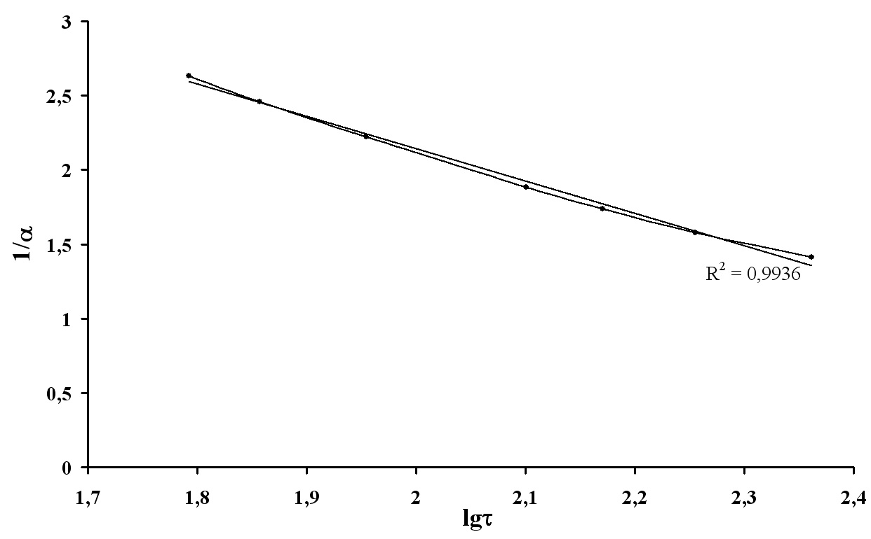
Рис. 3. Кинетическая кривая термического превращения пленки никеля толщиной d = 9 нм при Т=623 К: обратный логарифмический закон
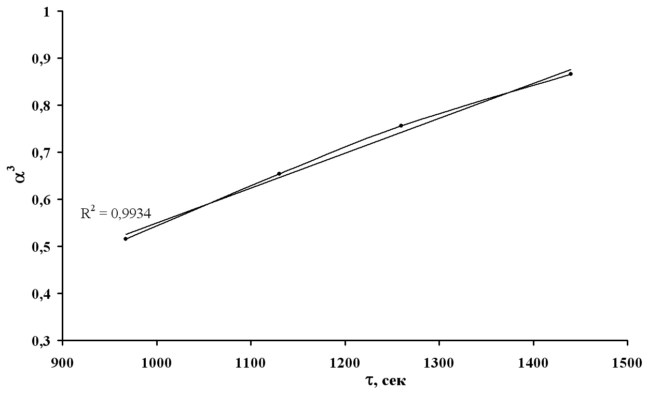
Рис. 4. Кинетическая кривая термического превращения пленки никеля толщиной d = 18 нм при Т=623 К: кубический закон

Наличие соответствующих участков, а также их продолжительность определяется толщиной пленок никеля (2…18 нм). По мере увеличения толщины пленок никеля наблюдается увеличение продолжительности участков кинетических кривых степени превращения.
Основные результаты и выводы.
1. По мере увеличения толщины пленок никеля оптическая плотность и отражательная способность образцов увеличиваются.
2. Установлено, что оптическая плотность и отражательная способность наноразмерных пленок никеля в процессе теплового воздействия уменьшаются.
3. В процессе тепловой обработки (623 К) наноразмерных пленок никеля образуется оксид никеля (II).
4. Установлено, что степень термического превращения исследуемых объектов по мере увеличения толщины пленок никеля уменьшается, по мере увеличения времени термообработки возрастает.
5. Кинетические кривые степени термического превращения пленок никеля разной толщины (2…18 нм) можно разбить на несколько участков и описать в рамках линейного (α = Kτ + A), обратного логарифмического (K / α = B – lgτ), кубического (α³ = Kτ + B) и логарифмического (α = K lg(Bτ + 1)) законов.
Список литературы.
- Пешкова В.М. Аналитическая химия никеля. – М.: Наука. 1966. – 203 с.
- Громов Д.Г., Гаврилов С.А., Редичев Е.Н. и др Факторы, определяющие температуру плавления тонких пленок Cu и Ni на инертных поверхностях // Журн. физ. химии. 2006. – Т. 80. – № 10. – C. 1856.
- Перельман Ф.М., Зворыкин А.Я. Кобальт и никель. М.: Наука, 1975. 215 с.
- Степанов А.Л. Синтез и измерения магнитных свойств наночастиц никеля во фториде магния // Письма в ЖТФ. 2004. – Т. 30. – вып. 4. – С. 49-54.
- Surovoi E.P., Bugerko L.N., Surovaja V.E., Bin S.V. Kinetic Regularities of Thermal Transformationsin Nanosize Bismuth Films // Journal of Physical Chemistry A, 2012, V. 86, № 4, P. 621-627.
http://www.springerlink.com/content/p141r6l338q08r54, DOI: 10.1134/S0036024412040231
- Surovoi E.P., Sukhorukova A.A., Bin S.V. General Aspects of the Growth of Cobalt Nanofilms during Heat Treatment // Inorganic Materials, 2014, Vol. 50, No. 4, pp. 404–408.
http://link.springer.com/article/10.1134/S0020168514040165, DOI: 10.1134/S0020168514040165
- Surovoi E.P., Bin S.V., Bugerko L.N., Surovaja V.E. Kinetic Regularities of Thermal Transformations in Nanosized Lead Films // Russian Journal of Physical Chemistry A, 2015, V. 89, № 1, P. 85-91.
http://link.springer.com/article/10.1134/S0036024415010276, DOI: 10.1134/S0036024415010276

